Hayat Yayınları Tanıtım Bülteni
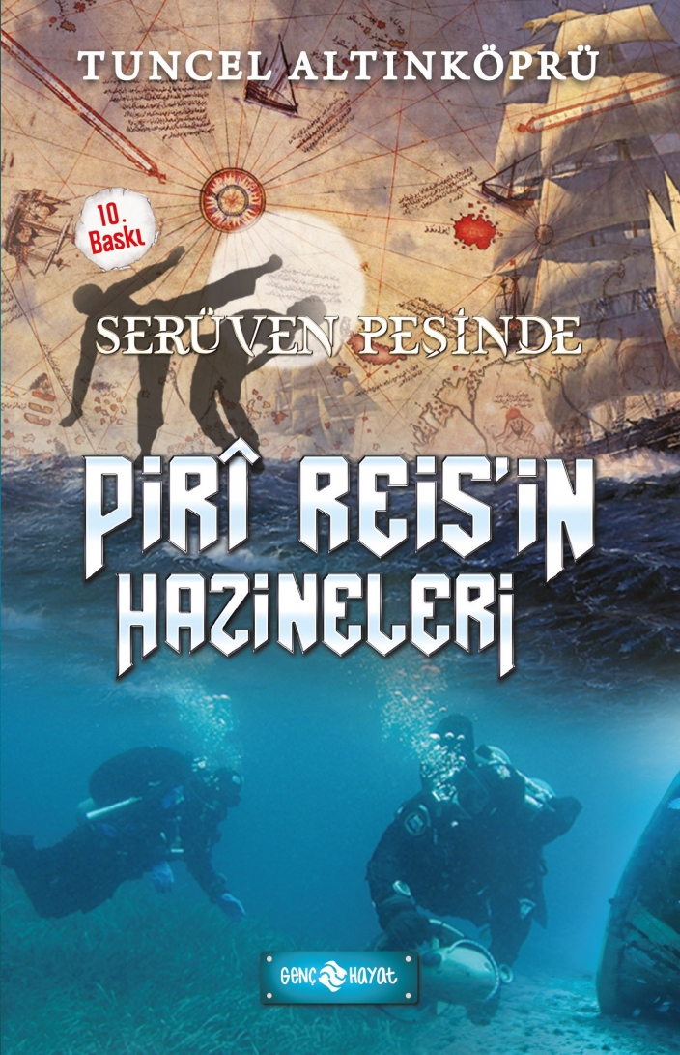 | Eser Adı: SERÜVEN PEŞİNDE 12 PİRİ REİSİN HAZİNELERİ  Yazar Adı: Tuncel Altınköprü  Cilt Bilgisi:  Kitap Dili: Türkçe  İç Sayfa: HOLMEN SB 65  Kapak: BRISTOL 230  Selefon Türü: MAT SELEFON  Basım Tarihi: 2024  Sayfa Sayısı: 176  Kitap Boyutları: 13,5 X 21 mm  ISBN No: 9786059562881  Etiket Fiyatı: 230,00 TL
Kitap Tanıtım Yazısı : (Arka Kapak)

NEFES KESEN BİR MACERA SENİ BEKLİYOR!Ünlü Türk denizcisi Pirî Reis’in, bugüne kadar hiç bilinmeyen bir haritası bulunur. Yaygın bir söylentiye göre Pirî Reis, gezip dolaştığı denizlerde belirlediği hazine yüklü batıkların yerlerini bu haritada işaretlemiştir. Paha biçilemez değerde, yüzlerce hazineyi gösteren bir haritadır bu.İşte, Pirî Reis’in bu haritası; İstanbul’da açık artırmayla satışa çıkarılır. Uluslararası çetelerin ve gizli örgütlerin hepsi, onun peşine düşerler. Haritaya sahip olabilmek için amansız bir mücadeleye girişirler. Ufaklık’la Gizem de, hiç ummadıkları bir anda, kendilerini bu çekişmenin tam ortasında buluverirler. Soluk soluğa okuyacağınız bu serüvende, siz de Pirî Reis’in haritasını çetelerin elinden kurtarmak; beş yüzyıldır çözülememiş bir gizemi çözüp Pirî Reis’in hazinelerini bulmak istiyorsanız; HAYDİ GENÇLER, SERÜVEN PEŞİNE!
Kitabın detay sayfasına buradan ulaşabilirsiniz :
https://hayatyayinlari.com/kitaplar/tuncel-altinkopru-seruven-pesinde-12-piri-reisin-hazineleri-1639.html
Genç Hayat



